**КАРЛИКОВАЯ СУМЧАТАЯ ЛЕТЯГА**

**Систематика**

*Русское название –*Карликовая сумчатая летяга, сахарная сумчатая летяга, сахарный летающий поссум, короткоголовая летающая белка

*Латинское название* – Petaurus breviceps

*Английское название* – Sugar glider

Класс – Млекопитающие (Mammalia)

Отряд – Двурезцовые сумчатые (*Diprotodontia*)

Семейство – Сумчатые летяги (Petauridae)

**Природоохранный статус**

  Вид в природе относится к категории видов, вызывающих наименьшие опасения, международный статус – IUCN(LC).

**Вид и человек**

  В настоящее время этих симпатичных зверьков стало модно содержать в качестве домашних любимцев. Большие глаза, мягкая шерстка придают им очарование, так и хочется завести дома такую «игрушку». Но это не игрушка, а живое существо, которое требует бережного обращения. При неправильном содержании и кормлении животное может погибнуть. Постоянное беспокойство может вызвать развитие депрессии, недостаток кальция в питании вызывает паралич задних конечностей и т.д. Сахарные поссумы – ночные животные, надо давать им возможность бегать по комнате и играть в течение нескольких часов каждую ночь. Не стоит заводить дома сахарного поссума, если вы не готовы посвящать ему все свободное время, подстраиваться по его суточный ритм и не склонны сначала тщательно изучить биологию этого зверька.

**Распространение и места обитания**

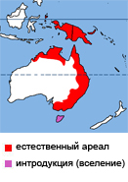  Сумчатые летяги обитают в Австралии, на Папуа - Новой Гвинее и прилежащих островах. В ХIХ веке были завезены в Тасманию. Исконное место их обитания – эвкалиптовые леса. Эти зверьки ведут исключительно древесный образ жизни и крайне редко спускаются на землю. Сумчатые летяги хорошо адаптируются к новым условиям существования, поэтому в настоящее время они есть в любых лесах, где имеется подходящая для них кормовая база. Они встречаются даже на плантациях и в садах. Благодаря этому, несмотря на сведение эвкалиптовых лесов, сахарные поссумы не относятся к видам, которым угрожает исчезновение.

**Внешний вид**

  Сумчатая летяга – небольшой зверек, на первый взгляд напоминающий белку. Весят эти зверьки всего 75 – 160 г.

  Заостренная мордочка оканчивается очаровательным розовым носиком, очень подвижные уши, большие выпуклые глаза, приспособленные для ночного видения. Вокруг глаз темные кольца, продолжающиеся до ушей. На голове у самцов имеется небольшая «лысина» - это крупная запаховая железа. Мех на спине окрашен в пепельный цвет, с темной продольной полосой, начинающейся от носа и проходящей почти по всей спине. Темные полосы имеются также по бокам мордочки. Низ тела, белый у молодых животных, с возрастом приобретает кремовый или желтоватый оттенок. Хвост хватательный, довольно длинный, пушистый, с темным кончиком. Хвостом эти животные могут переносить небольшие предметы, например, веточки и листья для гнезда.

  Вдоль всего тела по бокам тянется летательная перепонка. Когда зверек сидит на ветке, она выглядит как небольшая «оборка» по бокам тела, но в прыжке на большое расстояние, при растопыренных лапках, перепонка натягивается и исполняет роль парашюта, позволяя зверьку планировать на 20-30 м и более. В таком положении, с растопыренными лапками и расправленной перепонкой сумчатая летяга выглядит как бумажный «змей». Но этот «змей» умеет управлять своим полетом: меняя положение лап, сумчатая летяга неплохо маневрирует в воздухе. У сумчатых летяг на локтях имеются чувствительные волоски – вибриссы, вероятно это помогает им перемещаться по деревьям в темноте.

  На лапах по пять пальцев, вооруженных острыми когтями. На животе у самок имеется сумка, в которой развивается малыш.

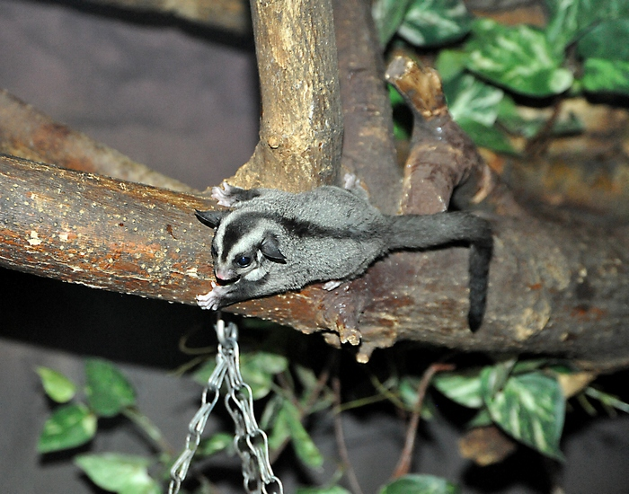

12345678

**Образ жизни и социальное поведение**

  Сумчатые летяги ведут ночной образ жизни, днем спят в своих гнездах.

  Эти зверьки живут семейными группами, состоящими из взрослых особей (как самцов, так и самок) и молодых животных. Такая группа может включать до 12 летяг. Возглавляет группу доминантный самец. Он метит территорию выделениями запаховых желез, находящихся на груди, на лбу и около анального отверстия. Также альфа-самец метит своим запахом других членов своей группы. Все члены группы спят в одном гнезде и вместе защищают территорию, составляющую по площади около 1 га. Внутри группы конфликты случаются редко. Для укрепления социальных связей применяется груминг, когда животные помогают друг другу ухаживать за мехом. По отношению к чужакам сумчатые летяги проявляют высокую агрессивность.

  На участке, принадлежащем группе сахарных поссумов, обычно располагается несколько эвкалиптов, на которых животные кормятся. Гнездо обычно устраивается в дупле, для создания удобной мягкой подстилки эти зверьки собирают листья и переносят их своим цепким хвостом, закручивая его кольцом. Присмотрев подходящий материал, зверёк сворачивает хвост, берет листья или веточки передними лапами, повисает вниз головой и просовывает строительный материал в петлю хвоста. Правда донести все это до места без потерь не всегда удается.

  При наступлении неблагоприятных условий – снижении температуры воздуха, дождливой погоде, когда насекомых становится мало – сумчатые летяги впадают в оцепенение, при котором у них снижается частота сердечных сокращений и замедляется дыхание. Пребывать в таком состоянии животные могут до 3-х недель.

  В природе врагами сахарных поссумов являются совы, домашние кошки и другие хищники. Привезенные человеком на этот материк домашние кошки оказались настоящим бедствием для местных животных.

**Питание и кормовое поведение**

  Неизвестно почему этих зверьков стали называть сахарными поссумами, но это название часто становится роковым для животных, содержащихся у любителей. Дело в том, что эти зверьки преимущественно насекомоядны, им необходима белковая пища. Сладкое они, конечно же любят, но кормить только сладким кормом нельзя, у них нарушается обмен веществ, что может привести к гибели животного. Важное место в их рационе, помимо насекомых, занимают мелкие рептилии, птичьи яйца и даже мелкие грызуны. Употребляют также пыльцу и фрукты. В летний период кормовой участок используемый летягами составляет чуть меньше 3-х га, а зимой его размер вырастает до 6 га.

**Вокализация**

  Вокальный репертуар разнообразен, эти общительные зверьки любят поговорить. Сахарные поссумы могут щебетать как птички, ворчать, лаять, громко пищать и издавать множество других звуков.

**Размножение и выращивание потомства**

  В Австралии сумчатые летяги приносят потомство в июне – июле, когда много насекомых.

  Эти сумчатые живут семейными группами, в которых обычно присутствует несколько самцов, но спаривается только доминантный самец. В период размножения происходят взаимные обнюхивания, игры, ухаживания. В зоопарке наблюдали такое поведение: один зверек повисает вниз головой, зацепившись задними лапами, напротив партнера, раскрывает летательную перепонку и начинает раскачиваться, поворачиваясь то одним, то другим боком к партнеру. Иногда это проделывают оба зверька сразу, тогда это выглядит как медленный танец. После этого происходит спаривание.

  После 16-тидневной беременности самка рождает одного, редко 2 или 3 детенышей, размером с вареное рисовое зернышко. Как и у других сумчатых, маленькие поссумы появляются на свет «недоразвитыми». Новорожденный должен сам добраться до соска, находящегося внутри выводковой сумки и прикрепиться к нему, при этом сосок «разбухает» во рту детеныша, для более прочного сцепления. Если малыш не смог этого сделать, он обречен на гибель. Новорожденный не может даже сосать, самка впрыскивает молоко ему в рот при помощи специальных мышц. Но если детёныш благополучно добрался до сумки и прикрепился к соску, то в течение следующих двух с половиной месяцев он будет расти и развиваться в этой сумке.

  Выходить из сумки малыши начинают в возрасте 70-74 дней. В это время они еще голые, терморегуляция у них не развита, а весят они 12-14 г. Если такой детеныш испугается, он начинает громко «тявкать» - звать маму, постепенно малыш освоит весь репертуар, свойственный его виду. Молочное вскармливание продолжается до 120 дней, но еще до окончания молочного кормления детеныши начинают переходить на твердые корма и привыкать к самостоятельности. По наблюдению в зоопарке, о малышах помимо самки заботится самец и другие члены группы. Подростки играют с детенышами, носят их на себе, иногда приносят еду в гнезда малышам, а если малыш упал вниз, а родители не реагируют, подросток может его подобрать.

**Продолжительность жизни**

  В среднем сумчатые летяги живут 4 – 6 лет, в неволе этот срок увеличивается до 10-12 и даже больше лет.

**Животное в Московском зоопарке**

  Впервые в Московском зоопарке сумчатая летяга появилась в конце 90-х годов. Ее принесли люди, к которым зверек влетел в открытое окно и сел на лежащий на подоконнике арбуз. Принесшие зверька люди сказали, что им он не нужен, но попросили сказать, как называется это чудо. Зверек оказался самочкой сумчатой летяги. Вскоре для нее приобрели двух самцов, один из которых жив и сейчас.

  В настоящее время у нас живут 18 сумчатых летяг. Они хорошо размножаются.

  Кормят сумчатых летяг ежедневно, в качестве корма они получают: зофобасов, сверчков, комбикорм, пророщенные зерна пшеницы, нарезанные кусочками фрукты: банан, авокадо, апельсины, яблоки, груши, виноград. Кроме того зверькам дают вареное яйцо, йогурт и по ¼ чайной ложечки меда. Несколько раз в год в пищу сумчатым летягам добавляют цветочную пыльцу, витамины и минеральные добавки. В вольере всегда есть свежая вода.